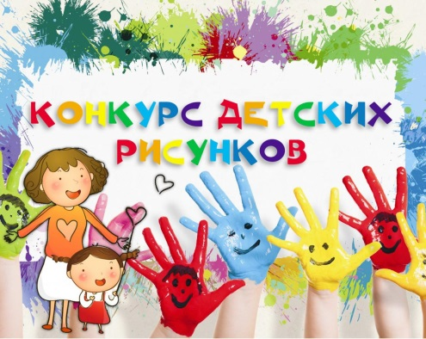
«Охрана труда глазами детей»
Администрация города Саянска проводит конкурс детского рисунка «Охрана труда глазами детей» среди учащихся образовательных организаций города Саянска.

Образовательным организациям необходимо будет предоставить по одной работе в каждой возрастной категории (7-11 лет; 12-15 лет; от 16 лет). Рисунки будут приниматься до 01.04.2022г. по адресу (г. Саянск, мкр. Олимпийский, д.30 каб. 307.)

Подробная информация в положении о конкурсе на сайте администрации в разделе Труд и охрана труда, подраздел -Конкурсы по охране труда
http://www.admsayansk.ru/qa/2937.html

Каждый участник получает сертификат участника конкурса. Победители конкурса получают дипломы I, II и III степени и их работы будут направлены в г. Иркутск в министерство труда, для дальнейшего участия в областном конкурсе.
